京东11.11美好生活清单
广 告 主：京东
所属行业：电商
执行时间：2022.10.20-11.12
参选类别：电商营销类
营销背景
每到双十一，消费者最关心的就是抄车抄底抄作业，好物种草铺天盖地，无论清醒/上头“统统沦陷”。本次"美好生活清单"以用户的使用需求出发，从专业角度对产品精挑细选，帮助消费者选购最适合的好物。
营销目标
京东“BIG大红人”对双十一进行节点划分，配合对应活动内容铺陈，透传双十一活动心智与利益点；积聚京东百大主播影响力，打造营销事件，持续为京东“BIG大红人”IP沉淀价值；站内以短-图-直的形式拉通直播频道、逛和内容会场3大主阵地资源，助力商家货品促销转化，提升IP影响。
「电脑数码、通讯、美妆、酒水」四大垂直品类，观念+偏好+专业+认可 层层渗透，覆盖消费者整个决策链路，全方位推动用户转化。
策略与创意
- 直播场景：元宇宙虚拟XR场景
打破电商营销活动技术壁垒的新尝试，为后续满足企业、品牌进行虚拟发布会、线上虚拟直播等对内对外的线上虚拟活动和虚拟节目场景制作需求提供了新的方法论。
2、KOL坐客直播间：配合大促期间各类目的Bigday品类日，邀请KOL作为推荐官坐客直播间，从专业角度对产品进行介绍和推荐；分别邀请了【Bigger研究所】、【赵依侬】、【爱喝酒的徐博士】3位达人。
3、特殊嘉宾：虚拟数字人
11月6日直播，虚拟数字人【梓墨】使用影视级动捕技术OptiTrack，在真人演员关键部位设置跟踪器，通过尺寸测量、物理空间里物体的定位及方位测定等方式，使得手部和面部的捕捉更加实时精准，让梓墨的动作和表情更为细腻，呈现出极佳的表现力。
执行过程/媒体表现
案例视频：https://v.youku.com/v_show/id_XNTkyNTE0MjMyNA==.html
直播利用游戏开发引擎UE4制作场景并相互嵌套，提供了更加丰富的画面与视觉冲击，品牌logo自然植入于场景元素，不断透传品牌心智与产品价值。直播效果相比于以往有了一个质的飞跃，大大提升了观众参与度与观众好感。
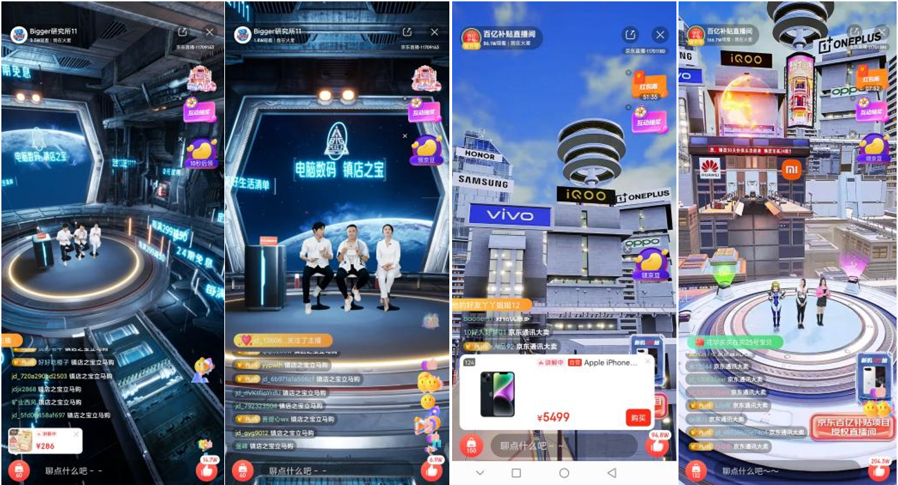
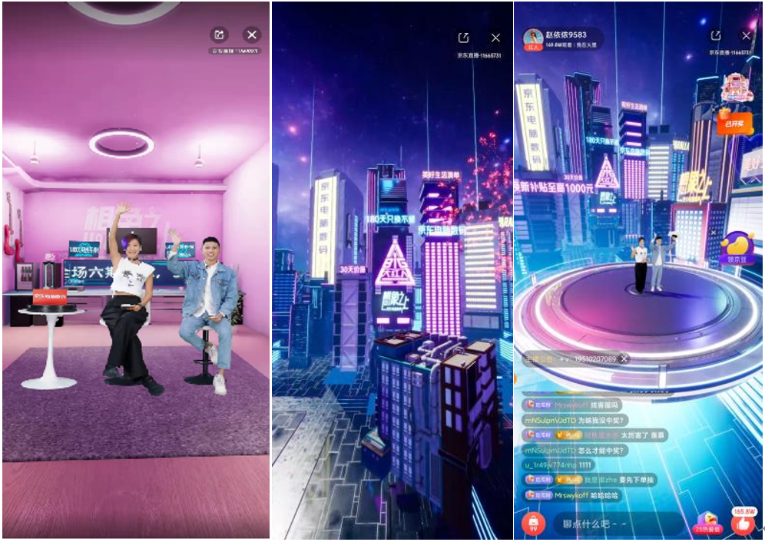
XR场景+虚拟IP联合打造满满科技，带来视听感全方位冲击，打造极致狂欢夜，虚拟摇臂拓宽场景空间，配合整点红包雨、烟花秀，营造11.11大促氛围，吸引用户停留，促进GMV转化。
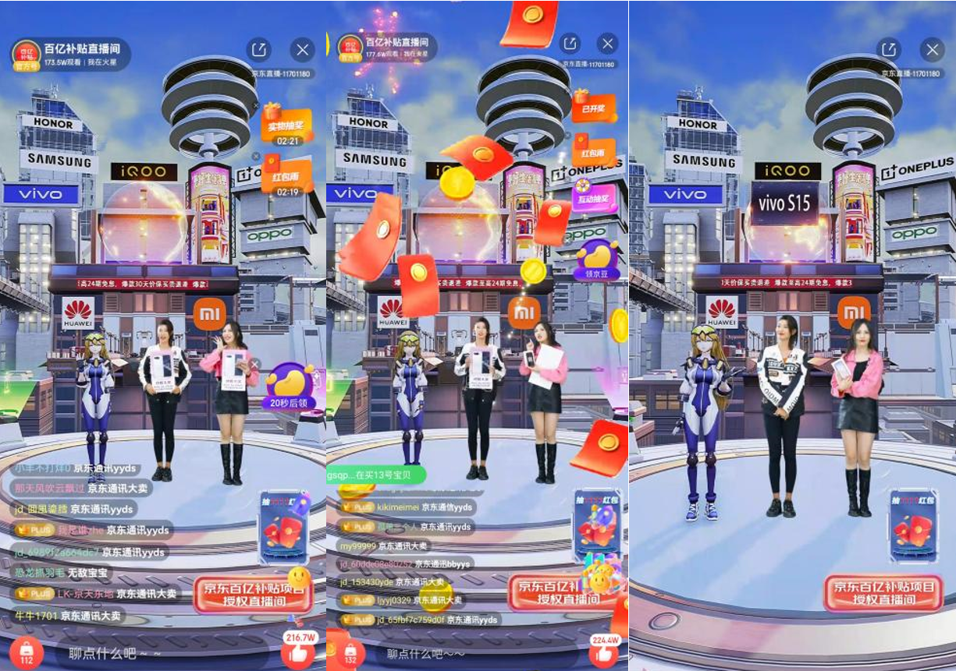
京东站内优势资源位强势曝光，为直播、种草内容持续引流。
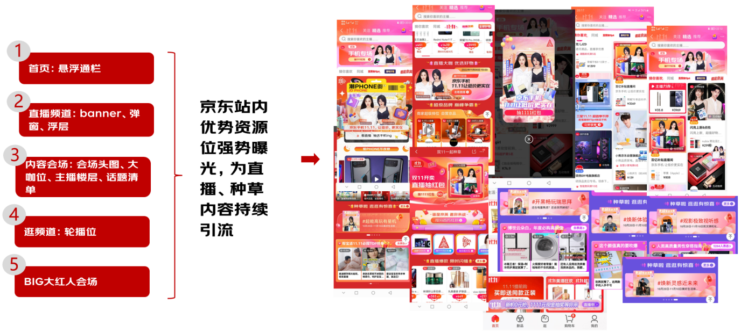
营销效果与市场反馈
微博宣发：微博话题 #BIG大红人# ，截至11月11日累计曝光1.8亿+；
京东APP宣发：京东站内各清单话题，截至11月11日累计浏览曝光925.6w+；
京东站内直播：直播场次累计观看UV（观看人数）超145.9w+；10月20日-11月11日期间引导成交金额超3.14亿+。

